Ранняя диагностика детского аутизма

Аутизм – тяжелое психическое расстройство, крайняя форма самоизоляции. Выражается в уходе от контактов с действительностью, бедностью выражения эмоций. Аутисту свойственно неадекватное реагирование и дефицит социального взаимодействия.

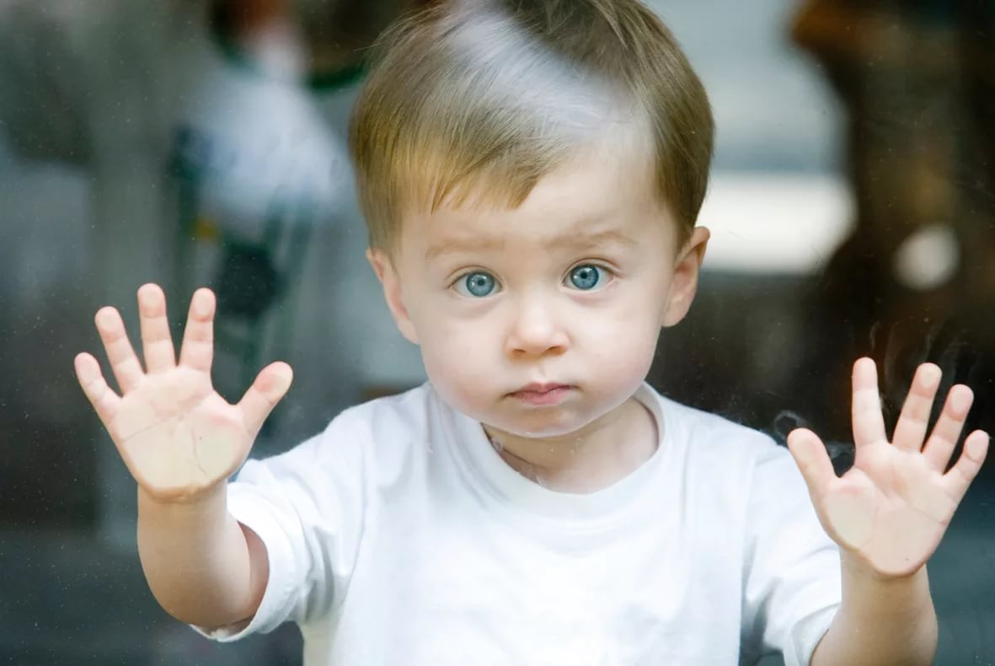

Характерные признаки аутизма:
1. У ребенка с аутизмом плохо развивается речь (и понимание речи). Зачастую речь имеет форму эхолалий (повторы элементов речи, услышанных от окружающих или по телевизору). Доступны для понимания лишь простые однозначные указания («садись», «ешь» и т.д.). Абстрактное мышление отстает в развитии, что проявляется в непонимании таких элементов речи, как местоимения (твой, мой, его и т.д.). Неспособность ребенка говорить или понимать речь – наиболее частая жалоба родителей при первичном осмотре ребенка. Проблемы с речью становятся очевидны на втором году жизни ребенка.
2. Ребенок ведет себя так, как если бы у него был явный дефицит ощущений и восприятия (как будто он слепой и глухой), но более тщательное обследование выявляет сохранность всех сенсорных модальностей. Родители детей с аутизмом жалуются на то, что им очень трудно привлечь внимание своих малышей. Обычно они не поддерживают контакт взглядов с родителями и не поворачивают голову в ответ на обращенную к ним речь.
3. Дети с аутизмом обычно не развивают тесных эмоциональных отношений с родителями. Это выявляется в первые месяцы жизни, когда родители обнаруживают, что ребенок не прижимается к матери, находясь у нее на руках, а иногда сопротивляется физическому контакту, напрягая спину и пытаясь выскользнуть из родительских объятий.
4. Дети с аутизмом не проявляют особого интереса к игрушкам и не играют ими в свободное время. Если они играют, то своеобразно, например, крутят колеса перевернутого игрушечного грузовика, нюхают или сосут куклу. Неспособность играть с игрушками может быть выявлена на втором году жизни. Некоторые аутисты обнаруживают большой интерес к музыке и танцам, любовь к числам или буквам и т.д.
5. Отсутствуют или заметно ограничены игры со сверстниками. Ребенок может либо не проявлять интереса к таким играм или совсем не обращает внимания на других детей. Этот признак также легко обнаруживается на втором году жизни.
6. Навыки самообслуживания у детей с аутизмом отсутствуют или их развитие крайне задерживается. Им трудно научиться самим одеваться, пользоваться туалетом и есть без посторонней помощи. Эти дети плохо распознают обычную опасность, и за ними нужен постоянный присмотр, чтобы они не получили серьезных травм, переходя улицу с интенсивным движением и т.д.
7. У детей с аутизмом очень часты вспышки ярости и агрессии. Эта агрессия может быть направлена на себя, когда дети кусают свои руки, бьются головой о пол, мебель или бьют себя кулаками по лицу. Иногда агрессия направляется на других, дети кусают, царапают или бьют своих родителей или окружающих.
8. Дети с аутизмом могут часто демонстрировать «самостимулирующее» поведение в форме ритуальных, повторяющихся стереотипных действий. Они раскачиваются всем телом стоя или сидя, хлопают в ладоши, вращают предметы, не отрываясь смотрят на свет, вентиляторы и другие вращающиеся объекты, выстраивают предметы аккуратными рядами, подпрыгивают и приседают или крутятся на одном месте в течение долгого времени.
9. У некоторых детей с аутизмом наблюдаются ограниченные, но специфические страхи, существующие в более кратковременной форме у обычных детей. Например, ребенка с аутизмом может необычайно сильно пугать звук включенного пылесоса или сирены проезжающей скорой помощи.

Что делать родителям:
Ранний детский аутизм – медицинский диагноз, поэтому его может поставить лишь детский психоневролог. Обязательно пройдите с ребенком всестороннее обследование, а затем вместе с врачами и детским психологом разработайте индивидуальную программу лечения и корректирующего воспитания. Главное – проявлять терпение, доброту и всегда твердо верить в успех.
- Родители прежде всего должны создать ребенку эмоционально-психологический комфорт, чувство уверенности в себе и защищенности, а потом постепенно переходить к обучению новым навыкам и формам поведения.
- Нужно понять, что ребенку очень сложно жить в этом мире, а значит нужно научиться наблюдать, интерпретируя вслух каждый жест. Это поможет расширить внутренний мир маленького человечка и подтолкнет его к необходимости выражать свои чувства и эмоции словами.
- Как правило, даже неговорящие аутичные дети охотно выполняют невербальные задания, то есть такие, в которых не нужно использовать речь. Необходимо учить ребенка с помощью лото, головоломок, пазлов, мозаики налаживать контакт, вовлекать его в индивидуальную и совместную деятельность.
- Если ребенок подходит к какому-либо предмету, называйте его, дайте малышу подержаться за него руками, ведь таким образом подключаются все анализаторы — зрение, слух, осязание. Такие дети нуждаются в многократном повторении названий предметов, им надо говорить, для чего они предназначены, пока ребята не привыкнут к ним, не «включат» в поле своего внимания.
- Если ребенок погружен в игры-манипуляции с предметами, нужно стремиться к тому, чтобы они имели какой-то смысл: выкладывание рядов из кубиков - «строим поезд», разбрасывание кусочков бумаги «устроим салют».
- При «лечении игрой» желательно использовать игры с четко установленными правилами. Причем любую игру нужно проигрывать много раз, сопровождая каждое действие комментариями, чтобы ребенок понял правила и игра для него была неким ритуалом, который так любят маленькие аутисты.
- Проблемы аутичного ребенка нужно решать постепенно, ставя перед собой ближайшие цели: помочь избавиться от страхов; научиться реагировать на вспышки агрессии и самоагрессии; подключить ребенка к общим занятиям.
- Поскольку аутистам трудно различать по мимике эмоции других людей, не говоря уже о своих собственных, нужно подбирать для просмотра мультфильмы с героями, у которых понятная мимика. Пусть ребенок угадывает настроение персонажей сказок (например, с помощью стоп-кадра), пробует изобразить их сам. В минуты погружения малыша в себя старайтесь отвлекать его, играйте в настроения, но ваша мимика должна быть выразительной, чтобы он угадал ваше настроение.
- Приобщайте малыша к театральным представлениям. Конечно, поначалу ребенок будет оказывать бурное сопротивление попыткам вовлечь его в эти занятия. Однако, если проявить настойчивость, задействовав при этом поощрение, аутист не только подчинится, но и будет испытывать огромную радость. Очень полезно придумывать истории, в которых действуют положительные и отрицательные герои. Это поможет ребенку на подсознательном уровне усваивать, что такое хорошо и что такое плохо. «Спектакли» необходимо ставить по многу раз, каждый раз внося какие-то небольшие изменения.

Несмотря на особенности общения, аутичный ребенок должен бывать в коллективе. Оптимальная подготовка к школе - это малокомплектная интегрированная группа в коррекционном центре.
Важно помнить, что в сложных случаях коррекционно-развивающие занятия должны быть достаточно интенсивны и продолжительны. В выборе конкретных методов и определения нагрузки вашему малышу поможет психоневролог или психолог.
Морозова Юлия Александровна

